Colegio República Argentina
O’Carrol # 850- Fono 72- 2230332
Rancagua

GUIA DE APRENDIZAJE
SEMANA 10: DESDE EL 01 AL 05 DE JUNIO
UNIDAD N° 2 “LA SOLIDARIDAD Y LA AMISTAD”
DOCENTE RESPONSABLE: Patricia Lagos Moreno
patricia.lagos@colegio-republicaargentina.cl

Asignatura: Lengua y Literatura Curso: Séptimos años.
Nombre:
Curso: Fecha :
OA 2: Reflexionar sobre las diferentes dimensiones de la experiencia humana, propia y ajena, a partir de la lectura de obras literarias y de otros textos que forman parte de nuestras herencias culturales, abordando los temas estipulados para el curso.
OA 16: Aplicar los conceptos de sujeto y predicado.
-Ubicando en sujeto y predicado en oraciones dadas

Instrucciones.
Lee cada uno de los textos y desarrolla las actividades planteadas.
https://www.youtube.com/watch?v=Tbl8iF6Oy8Y Copia este link en tu navegador, observa y escucha detenidamente.
Luego lee el texto y contesta las preguntas

TEXTO 1

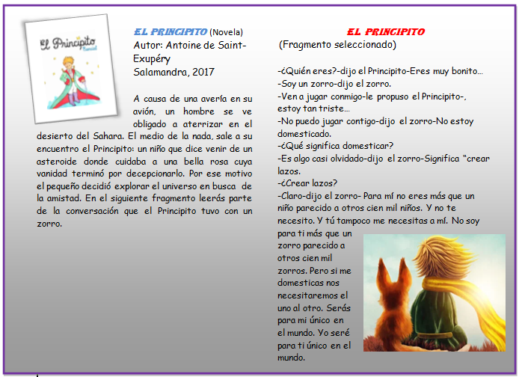

1.- Explica la siguiente oración en que el zorro le dice al principito, “Si quieres un amigo, ¡domestícame!”

Considerando que la palabra domesticar tiene dos acepciones: 1.- Reducir, acostumbrar a la vista y compañía del hombre al animal fiero y salvaje // 2.- Hacer tratable a alguien que no lo es, moderar la aspereza de carácter.
Elige el significado que más se ajusta a la oración y emplea en tu respuesta la palabra rito.

______________________________________________________________________________________________________________________________________________________________________________________________________________________________________________________________________________________________________________________________________________________________________________________________________________________________________________________________________________

2.- “Ven a jugar conmigo-le propuso el principito-. ¡Estoy tan triste! – No puedo jugar contigo-dijo el zorro.
¿Por qué el zorro dice que no puede jugar con él, cuando recién se conocieron?
a) Porque él era un animal y el principito un niño
b) Porque el Principito tendría que domesticarlo primero
c) Porque el zorro debía domesticar al principito primero
d) Porque el zorro era bravo y peligroso

3.- El objetivo del zorro en este relato era:
- Convertirse en un gran cazador
- Tener grandes amigos como el principito
- Atrapar muchas gallinas
- Ser domesticado y convertirse en alguien especial

4.- “Crear lazos”, según el contexto, ¿cuál es el significado de esta expresión para el zorro?
- El ser únicos el uno para el otro
- Ser amigos solo ellos
- Conversar todos los días a distintas horas
- A y B son correctas
5.- En la oración “Yo seré para ti único en el mundo”, identifica el sujeto y predicado, respectivamente.
- Yo seré para ti / único en el mundo
- Yo seré / para ti único en el mundo
- Yo seré para / ti único en el mundo
- Yo / seré para ti único en el mundo

TEXTO 2

Lucero (fragmento)
Oscar Castro

Con un aleteo de párpados, Rubén Olmos borra la imagen del valle y examina a su cabalgadura, cuyos mojados ijares se contraen y elevan en rítmico movimiento.
–¿T'estay poniendo viejo, Lucero? –interroga con tono cariñoso. Y el animal gira su cabeza negra, que tiene una mancha blanca –plagio de una estrella– en la frente, como si comprendiera.
–Güeno, también es cierto que harto habís trabajao; pero te quean años de viajes, toavía. Por lo menos, mientras la cordillera no se bote a mairastra...
Torna a mirar la mole andina, familiar y amiga para él y Lucero; no en balde la han atravesado durante once años. Rubén Olmos, encandilado un poco por la llamarada blanca del sol en la nieve,

piensa en sus compañeros de viaje y en la ventaja que le llevan. Pero no le concede importancia al detalle: está cierto de darles alcance antes de que anochezca.
–Siempre que vos me acompañís; la'e no vamos a tener que alojar solitos –manifiesta al caballo, completando su pensamiento.
Rubén Olmos es baqueano antiguo. Aprendió la difícil ciencia junto a su padre, que desde niño lo llevó tras él por entre peñascales y barrancos, pese a sus rebeliones y a la desconfianza que le inspiró al comienzo la cordillera. Cuando el viejo murió –tranquilamente en su cama–, el patrón de la hacienda lo designó a él como reemplazante. Cruzó por lo menos cien veces esta barrera, que al principio se le antojara inexpugnable, y trajo arreos numerosos de ganado cuyano, siempre en buenas relaciones con la fortuna.
Eligió a Lucero cuando éste era todavía un potrillo retozón y él mismo tuvo a su cargo la tarea de domarlo. Desde entonces nunca quiso aceptar otra cabalgadura, a pesar de que su patrón le regaló dos bestias más, de mayor empuje al parecer, y de superiores condiciones. Este caballo ha sido para él una especie de mascota a la que se aferró la superstición de su vida siempre jugada al azar.
El baqueano, habituado a la lucha épica contra los elementos, antes que por las hembras se apasionó por el peligro. Con instintiva sabiduría puso su devoción en un bruto, presintiendo quizás que de él no podía esperar desaires ni traiciones. Si un día le dieran a elegir entre la vida de su hermano y la de Lucero, vacilaría un rato antes de decidirse. Porque el animal, más que un vehículo, significó desde el comienzo un amigo para él. Fue algo así como la prolongación de sí mismo, como la vibración de sus músculos continuando en los tendones de Lucero.
Rubén Olmos nació con la carne tallada en dura sustancia. Sintió la vida en oleadas galopándole las rutas de su ser. Arriba de un caballo fue siempre el que conduce, no el que se deja llevar. Y esta fuerza pidió espacio para vaciarse; ninguno pudo resultarle más propicio ni más adaptado a sus medios que la tumultuosa crestería de los Andes.
Mirado sin atención, el baqueano es un hombre como todos. A lo sumo, da sensación de confianza en sí mismo.
Debajo de su piel cobriza y de su nariz achatada asoma la evocación de algún indio, su antepasado. Su risa no tiene resplandores; se le oscurece en los ojos y, a lo más, blanquea en la punta de sus dientes. Apacentador de soledades, aprendió de ellas el silencio y la profundidad. Con Lucero se entiende mejor que con los humanos. Será porque el caballo no responde. O porque dice siempre que sí con sus ojos tiernos y húmedos. ¡Vaya uno a saber...!
–Güeno, ahora vamos andando.
Asentados sus cascos en cualquier hendedura, el caballo enfila en dirección al cielo. El jinete, inclinado hacia adelante, lleva el compás del balanceo. Ruedan piedrecillas hacia las profundidades y tintinean las argollas del freno. Y Lucero, tac–tac–tac, arriba, por fin, a la cima, tras caminar un cuarto de hora.
En la altura, el viento es más persistente, más cargado de agujas frías. Resbala por la cara del baqueano. Busca cualquier hueco de la manta para clavar su diente. Sin embargo, la costumbre inmuniza al hombre de su ataque. Y por más que el soplo insiste, no consigue inmutarlo.
Traspuestas unas cuantas cadenas de montañas, ya no se divisa el valle. Hay cerros hacia donde se vuelve la mirada. Y arriba, un cielo frágil, puro, más azul que el frío del viento, manchado apenas por el vuelo de un águila, señora de ese predio inabarcable (…)

6.- ¿Cuál de las siguientes alternativas caracteriza de mejor forma a Rubén Olmos? a) Es un hombre solitario, trabajador, se entiende mejor con los animales que con las personas. b) Es un hombre trabajador, además de un viejo gruñón c) Es un hombre que gusta de las fiestas y pasarlo bien d) Ninguna de las anteriores

7.- ¿Por qué Rubén Olmos nunca quiso cambiar a su caballo? a) Porque no tenía dinero para hacerlo b) Porque le tiene cariño, ha estado con él durante mucho tiempo, además considera y valora la superstición de que ese caballo haya sido de él y no de otra persona c) Porque espera que éste se muere para cambiarlo d) Porque hace muy bien su trabajo

8.- ¿Con qué fin el narrador manifiesta que Rubén Olmos prefiere salvar al caballo en vez que a su propio hermano? a) Para recalcar el fuerte lazo de amistad entre el hombre y el caballo b) Para dejar en evidencia la mala relación con su hermano, debido a su carácter c) Para caracterizar negativamente al protagonista d) Para explicar lo malo que era el hermano de Rubén Olmos

9.- El predicado de la siguiente oración es “Rubén Olmos nació con la carne tallada en dura sustancia.”?

a) Rubén Olmos nació
b) nació con la carne tallada en dura sustancia
c) con la carne tallada
d) nació/en dura sustancia

10.- ¿Qué tipo de amistad se puede desprender del cuento? a) Amistad por interés, pues Rubén Olmos necesita del caballo para trabajar b) Amistad por placer, debido a que Rubén Olmos disfruta de cabalgar c) Amistad verdadera, debido a que Rubén Olmos considera a Lucero un buen amigo, disfrutan de la lealtad y compañía mutua.
d) Amistad verdadera, debido a que el caballo sigue a su amo

11.- Para Rubén Olmos, ¿quién es Lucero? a) Es su medio de trabajo b) Es un amigo que le acompaña en su ruta. c) Es un caballo que le sirve para ganar dinero d) Es su medio de transporte .
12.- De acuerdo al texto ¿En qué trabaja Rubén Olmos? a) Es un campesino que labra la tierra b) Es un hombre que cuida a los caballos en el establo c) Es dueño de una hacienda d) Es un arriero, es decir, el encargado de desplazar a los ganados

13.- Cuál de las siguientes alternativas describe de mejor forma la relación entre Rubén Olmos y Lucero a) Amigos que se conocen hace años y que trabajan juntos, ambos se acompañan en la difícil tarea que es desplazarse por lugares geográficamente peligrosos. b) El dueño y su caballo se desplazan constantemente por lugares sinuosos
c) Un hombre solitario tiene un caballo, el cual es tratado de mala manera, debido a la explotación animal que el dueño realiza.
d) Ninguna de las anteriores.

14.- El significado connotativo de la expresión destacada es, “Con instintiva sabiduría puso su devoción en un bruto”
- Que es obra, efecto o resultado del instinto y no del juicio o la reflexión.
- Todo lo que sabe es a través del estudio.
- A partir de la reflexión profunda llega a sentir piedad por el animal
- A partir de sus propios sentimientos e instintos siente compasión por el animal.

15.- A partir de la lectura de ambos textos, indica dos puntos en común que tienen, argumentando con citas textuales.

Una cita textual debe ser fiel y transcribir el texto palabra por palabra de otro autor o de un documento propio previamente publicado; al hacerlo el texto se debe poner entre comillas: “…”

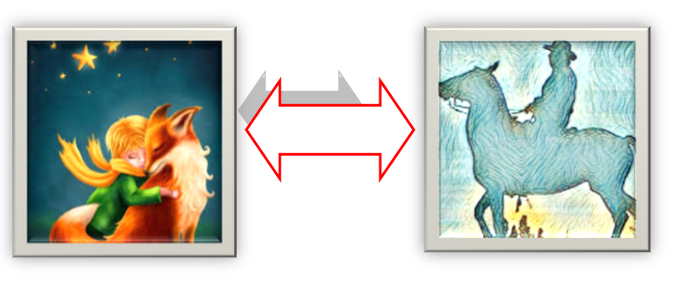

Punto1
______________________________________________________________________________________________________________________________________________________________________________________________________________________________
Cita textual
______________________________________________________________________________________________________________________________________________________________________________________________________________________________

Punto 2
______________________________________________________________________________________________________________________________________________________________________________________________________________________________
Cita textual
______________________________________________________________________________________________________________________________________________________________________________________________________________________________

